Гуманитарный проект
УЗ «Пинская центральная больница»
ищет спонсоров:
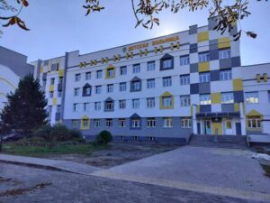

1. Наименование проекта: проект усовершенствования медицинского оборудования в учреждении здравоохранения «Пинская детская больница» «Маленькое чудо»
2. Срок реализации: 2 года
3. Организация-заявитель, предлагающая проект: УЗ «Пинская детская больница»
4. Цель проекта: улучшение качества диагностики, лечения и выхаживания новорожденных детей, в том числе с экстремально низкой массой тела. Оказание высокоспециализированной медицинской помощи новорожденным детям.
5. Задачи, планируемые к выполнению в рамках реализации проекта: совершенствование материально-технической базы УЗ «Пинская детская больница» (приобретение размораживателя плазмы и крови 1 единица, насосов инфузионных 10 единиц, насосов шприцевых 10 единиц, транспортного инкубатора для новорожденных детей Drager Globe-trotter TI500 1 единица, инкубатор для выхаживания новорожденных детей Drager Babyleo TN500 2 единицы).

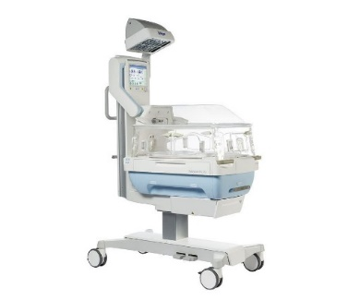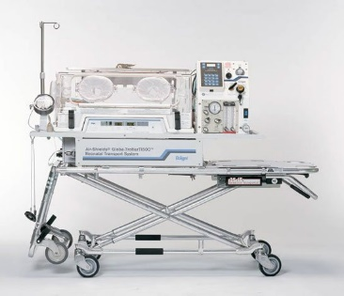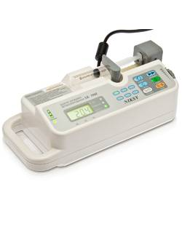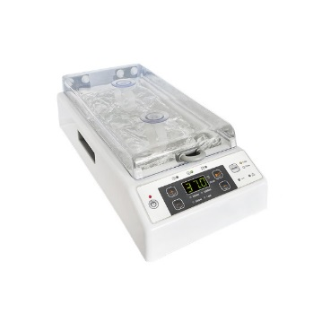
6. Целевая возрастная группа: дети неонатального возраста (до 1 месяца).
7. Краткое описание мероприятий в рамках проекта:
Межрайонный перинатальный центр 2 уровня был создан на баз УЗ «Пинская детская больница» с целью повышения доступности и качества оказания специализированной и высокотехнологичный медицинской помощи, улучшения качества диагностики, лечения и реабилитации детского населения, проживающего в г. Пинске и Пинском регионе.
Размораживатель плазмы - устройство для разморозки и подогрева плазмы, крио преципитата, крио консервированных препаратов, в том числе стволовых клеток, с возможностью подогрева крови, ее компонентов и заменителей, а также инфузионных растворов.
Насосы инфузионные и насосы шприцевые – медицинская аппаратура для продолжительного, контролируемого введения различных растворов, медикаментов, питательных веществ пациенту в особо точных дозировках.
Транспортный инкубатор предназначен специально для транспортировки новорожденных детей, которые родились недоношенными или в критическом состоянии. Внутри инкубатора обеспечиваются оптимальные условия для выхаживания и перевозки малышей.
Инкубатор для новорожденных обеспечивает оптимальную терморегуляцию для новорожденных, как при открытом или закрытом режимах ухода, так и в процессе перехода между ними. Благодаря сочетанию трех источников тепла, этот кювез надёжно защищает новорожденных детей, обеспечивая им условия для роста и развития, упрощая при этом рабочие процессы в отделениях за счет быстрого и удобного доступа к ребенку.

8. Общий объем финансирования (в евро): $ 200 000
Источник финансирования | Объем финансирования
Средства донора | $ 199 000
Софинансирование | $ 1000
9. Место реализации проекта: Республика Беларусь, г. Пинск, ул. Центральная, 11, УЗ «Пинская детская больница»
10. Контактное лицо: главный врач УЗ «Пинская детская больница»
Доропиевич А.С.
тел. рабочий 63 71 25
моб. A1 +37529 529 79 62

Всегда рады сотрудничеству!

Humanitarian project
Healthcare institution "Pinsk Central Hospital"
looking for sponsors:

1. Name of the project: project for the improvement of medical equipment in the healthcare institution «Pinsk Children's Hospital» «Little Miracle».

2. Implementation period: 2 years
3 Applicant organization, proposing the project: HI «Pinsk Children's Hospital»
4.Project objective: to improve the quality of diagnosis, treatment and nursing of newborn babies, including those with extremely low birth weight. To provide highly specialised medical care to newborn children.
5. Tasks to be carried out within the framework of the project: improvement of material and technical base of Pinsk Children's Hospital (purchase of plasma and blood thawing device 1 unit, infusion pumps 10 units, syringe pumps 10 units, transport incubator for newborns Drager Globe-Тrotter TI500 1 unit, incubator for nursing newborns Drager Babyleo TN500 2 units).
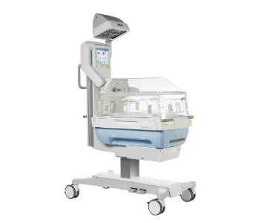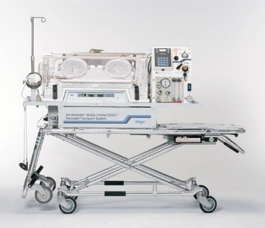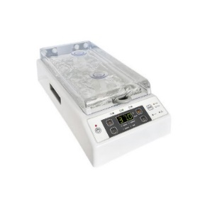
6. Target age group: children of neonatal age (up to 1 month).
7. Brief description of the project activities:
The interdistrict level 2 perinatal center was established on the basis of the Pinsk children's hospital in order to improve the availability and quality of specialized and high-tech medical care and improve the quality of diagnosis, treatment and rehabilitation of the children living in Pinsk and the Pinsk region.
Plasma and blood thawing device use for thawing and heating plasma, cryoprecipitate, cryopreserved preparations, including stem cells, with the possibility to heat blood, blood components and substitutes, as well as infusion solutions.
Infusion and syringe pumps are medical devices for continuous, controlled administration of various solutions, medicines and nutrients to the patient in particularly precise dosages.
The transport incubator is specially designed for transporting newborn babies who have been born prematurely or in critical condition. The incubator provides optimal conditions for nursing and transporting babies.
The newborn incubator provides optimal thermal management for newborns, both when nursing open or closed, and during the transition between the two. Thanks to the combination of three heat sources, this cuvette reliably protects babies, providing them with conditions for growth and development, while simplifying compartment workflows through quick and easy access to the baby.
8. Total funding (in euros): $200,000
Funding source | Amount of funding
Donor funding | $ 199 000
co-funding | $ 1000
9. Project Location: Republic of Belarus, Pinsk, 11 Сentralnaya Street, HI «Pinsk Children's Hospital»
10. Contact person: Head doctor, HI «Pinsk Children’s hospital»
A.S.Doropievich
+375 165 63 71 25
+375 29 529 79 62

We are always happy to cooperate!

